## 代理端专家管理

专家库：代理自己的专家库，不和专区共享

单位回避的功能不可用

## 一、专家管理

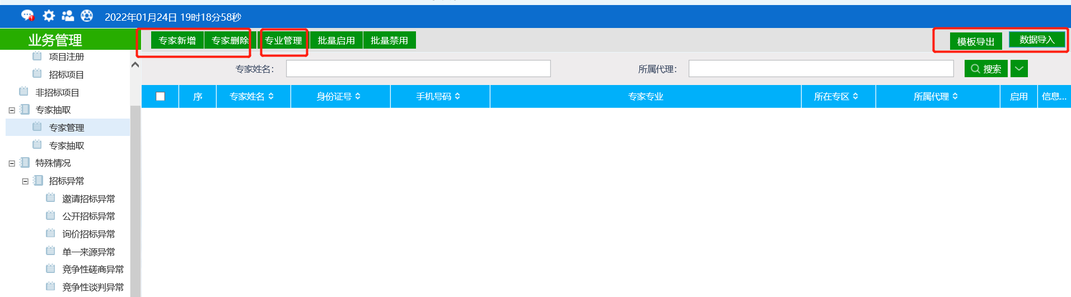

图1

1. 先点击图1中的“专业管理”，跳转到图2，点击“添加专业”是单项添加，点击“模板导出”填写表中，再点击“数据导入”可进行批量添加专业。

注：必须先添加所有专家专业，因导入专家时的“专家专业”字段需要是这边已有的专业。若没有，在导入专家时，这个字段将显示空白。

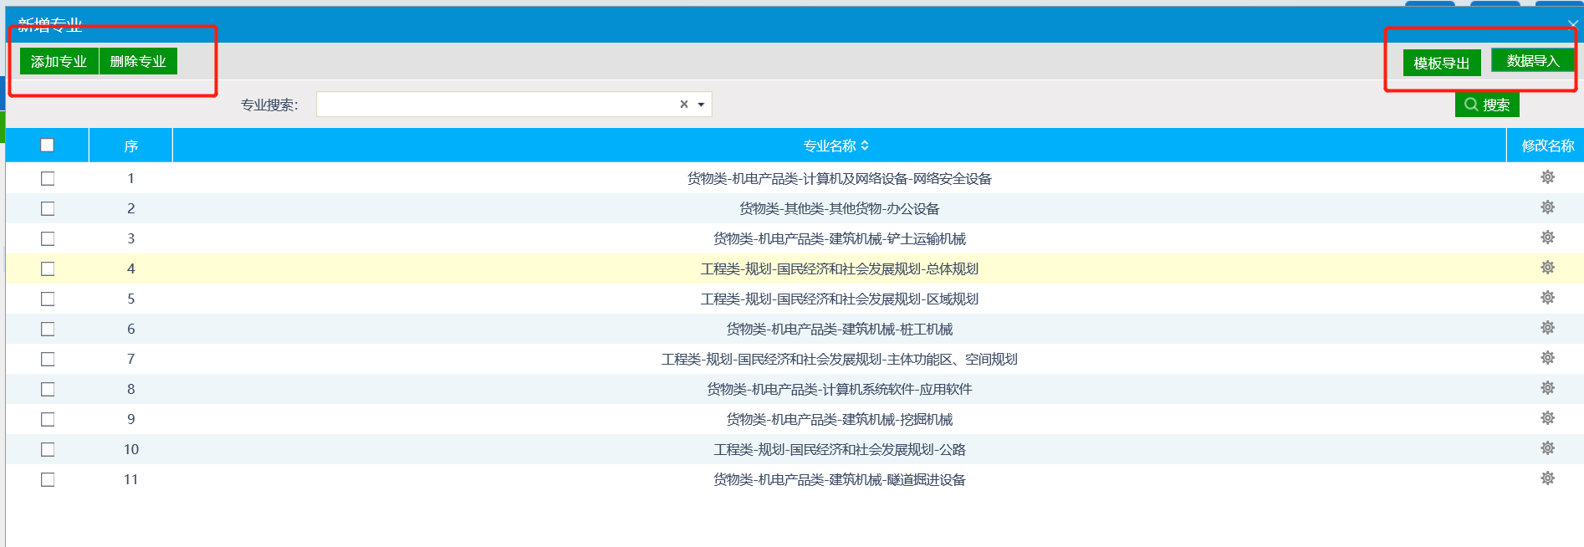

图2

2、点击“专家新增”可单个新增，点击“数据导入”可批量导入。

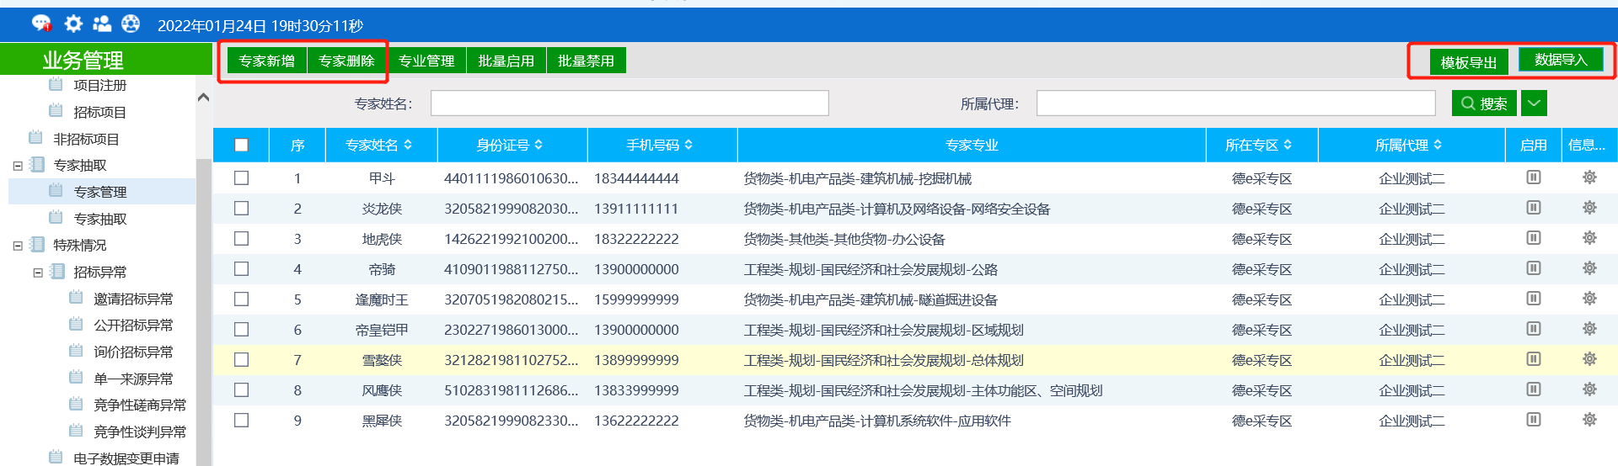

图3

3、点击“启用”可以进行单个启用禁用操作，点击顶栏的“批量**”“批量**”可以进行批量操作。

注：只有启用的专家才会参与抽取，禁用的不参加抽取

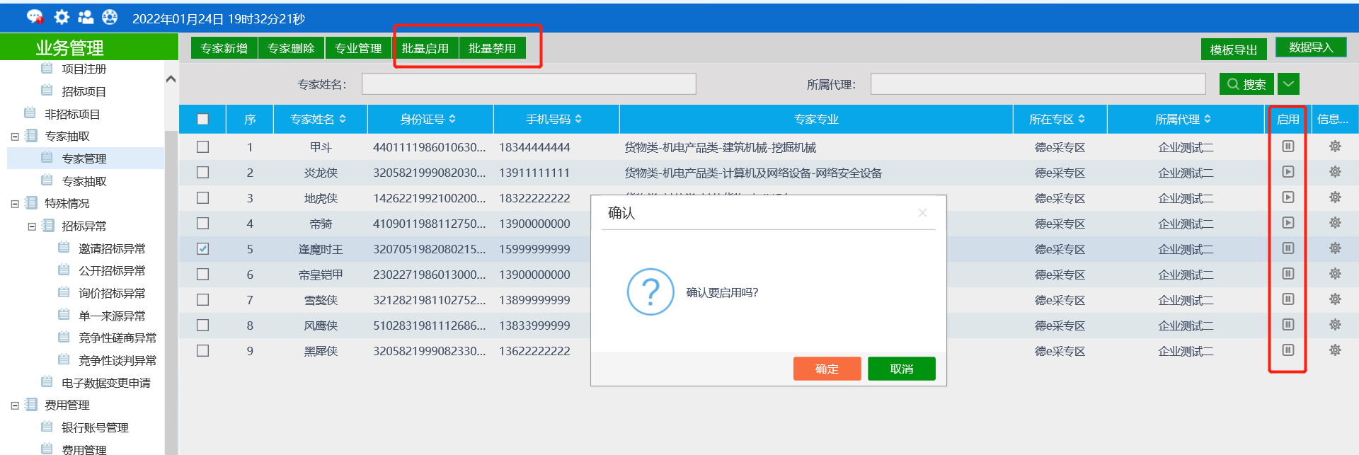

## 专家抽取

1. 新增项目，注意右上侧有项目状态勾选。

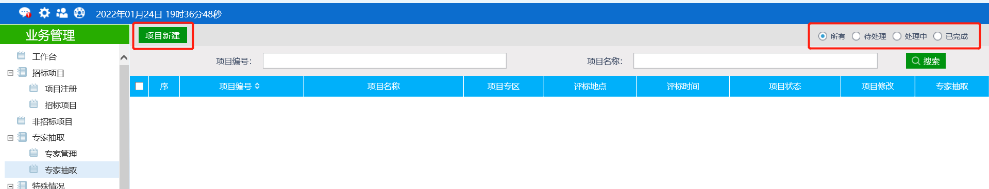

2、项目的挑选（只能选到走过工作台——预约开评标场地的项目），代理端设置回避单位没有实际的功能作用（勾选是否设置回避信息）。抽取方式选自动后，需要添加抽取专业，添加专业后可选择抽取人数。

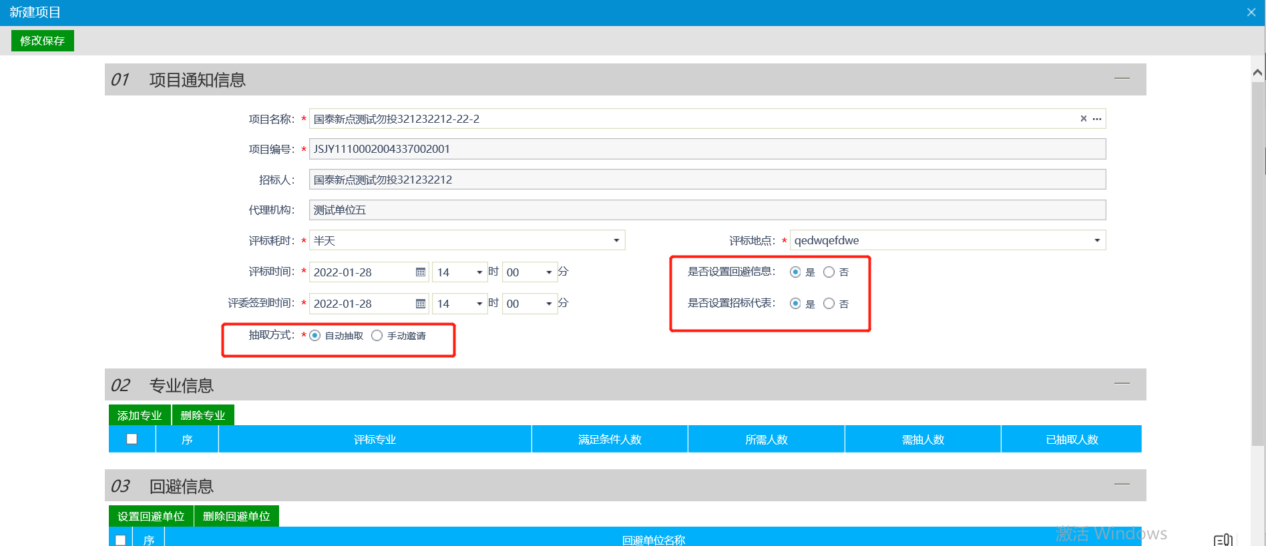



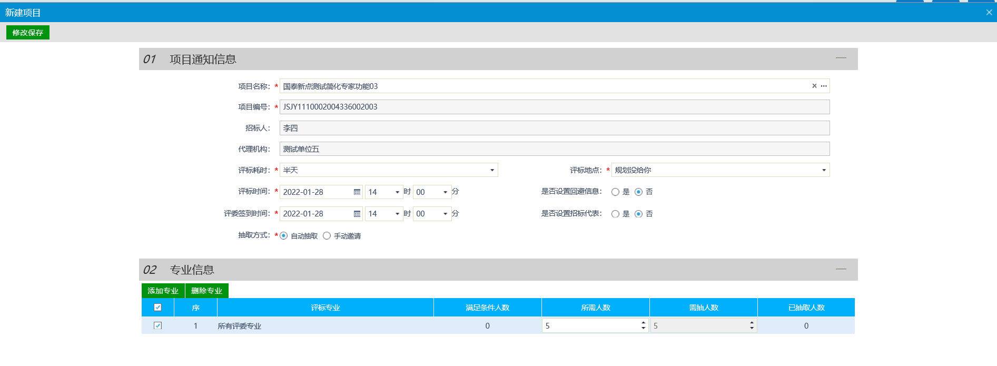

3、手动邀请——一键邀请

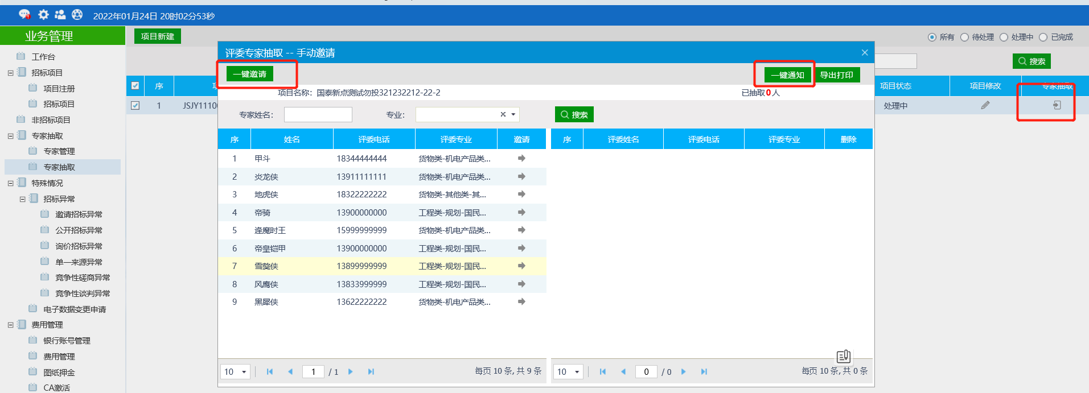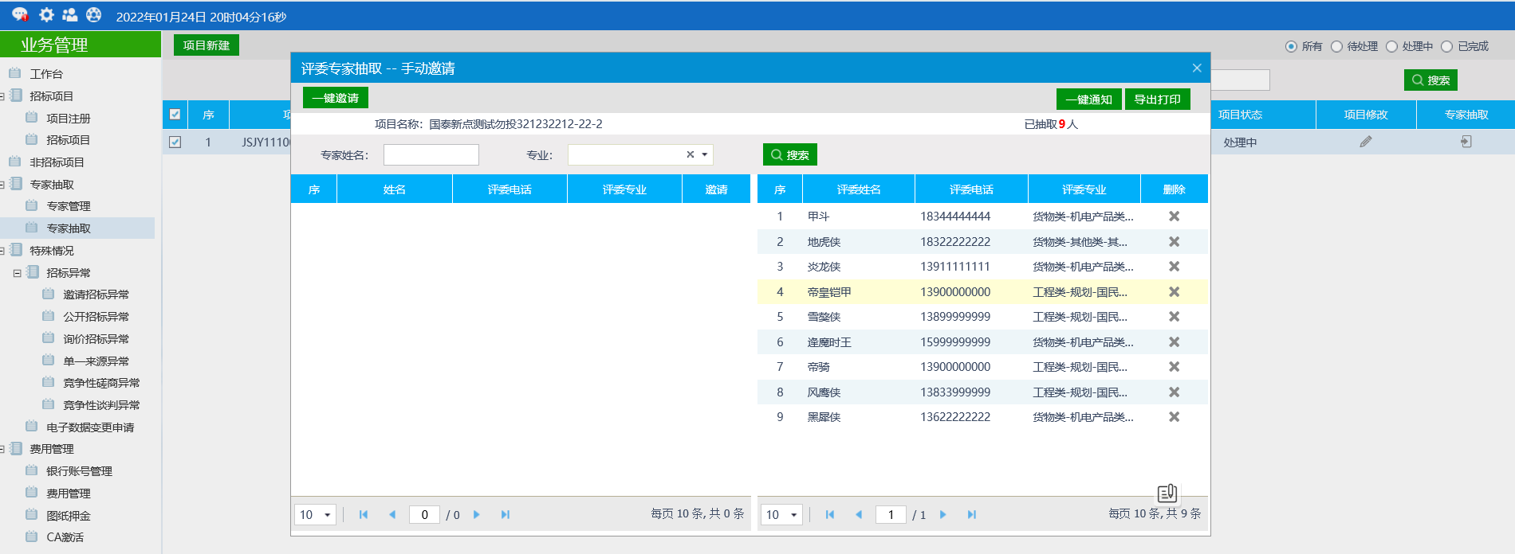

1. 手动邀请——一键通知

点击“重新抽取”将会回到上一页“一键邀请”。

看到专家信息后，点击“通知状态”可实时更改信息。

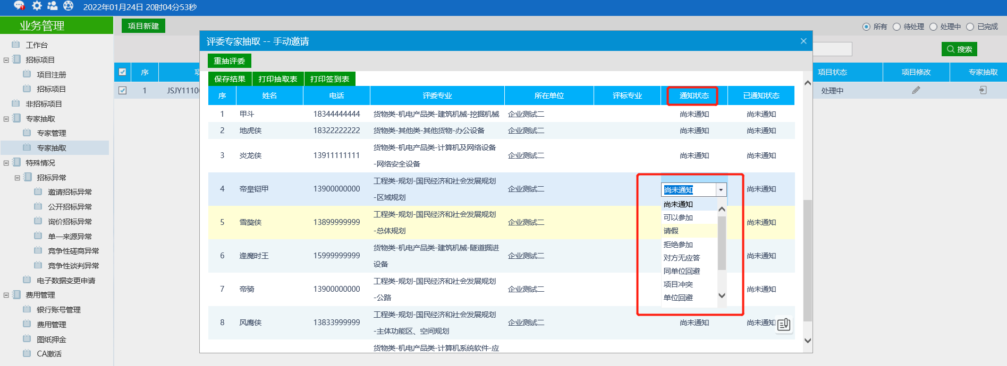



5、自动抽取